UČNA PRIPRAVA

DELO V SPLETNI UČILNICI DSP DODATNA STROKOVNA POMOČ
Poglavje MOOC Spletne učilnice BRALNE VEŠČINE
IZVAJALKA: JELKA OTONIČAR, izvajalka DSP
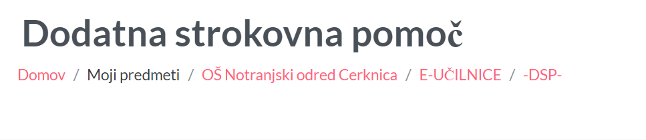

RAZRED: 1. triada OŠ (1. - 3. razreda), učenci ki obiskujejo dodatno strokovno pomoč
CILJI in PRIČAKOVANI DOSEŽKI:
- Učenci obiščejo spletno učilnico OŠ Notranjski odred Cerknica (E- učilnica – DSP, poglavje Bralne veščine).
- Učenec razvija interes za branje, za učenje branja in za izboljšanje svojega branja z različnimi vajami, zgodbicami, igrami.
- Učenci preko zgodbice / pisma za deklice / dečke, ki se učijo brati, spoznajo 5 skrivnosti branja, po katerih naj razvijajo svojo bralno tehniko in bralne spretnosti.
- Učenci razvijajo svoje bralne spretnosti preko iger z zlogi.
- Učenci se vključujejo v klepet, v katerem svetujejo NeSrečku, kako naj se na /uči brati.
- Učenci razvijajo svoje bralne spretnosti z branjem zgodb o medvedu in miški.
- Učenci razvijajo svoje bralne sposobnosti z vajami za izboljšanje bralne učinkovitosti.
- Učenci se vključijo v bralni trening z rednim vsakodnevnim branjem zgodb iz knjige NeSrečko in izpolnjujejo preglednico o svojem branju.
- Učenci razvijajo svoje bralne spretnosti preko interaktivne igre Kartice z vprašanji Gozne živali.
- Učenci razvijajo svoje bralno napisovalne spretnosti z interaktivno igro Drap ans drop Beremo Poved – slika.

OPIS DEJAVNOSTI UČENCEV:
Učenci preko šolske spletne strani obiščejo E-učilnico za DSP in spoznajo posamezne enote poglavja Bralne spretnosti, preko katerih se jih motivira za učenje branja, za redni bralni trening z različnimi vajami, bralnimi gradivi in interaktivnimi igrami. Pri načrtovanje bralnega treninga za posameznega učenca se upošteva njegova stopnja v bralnem razvoju (nebralec, začetni bralec,…). Specialni pedagog načrtuje skupaj z učencem njegov bralni trening, ki ga izvaja doma s starši oz. pomočnikom, ki ga posluša. Po želji se lahko učenci vključijo v klepet, v katerem svetujejo dečku, ki ne mara brati, kako se naj branja nauči.
IZVEDBA UČNE URE (zaslonska fotografija):

- Ogled poglavja BRALNE VEŠČINE
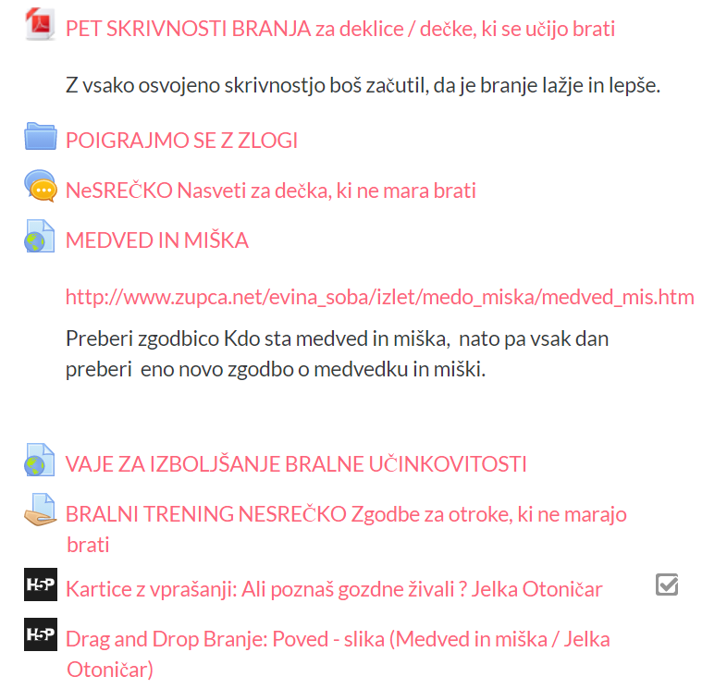

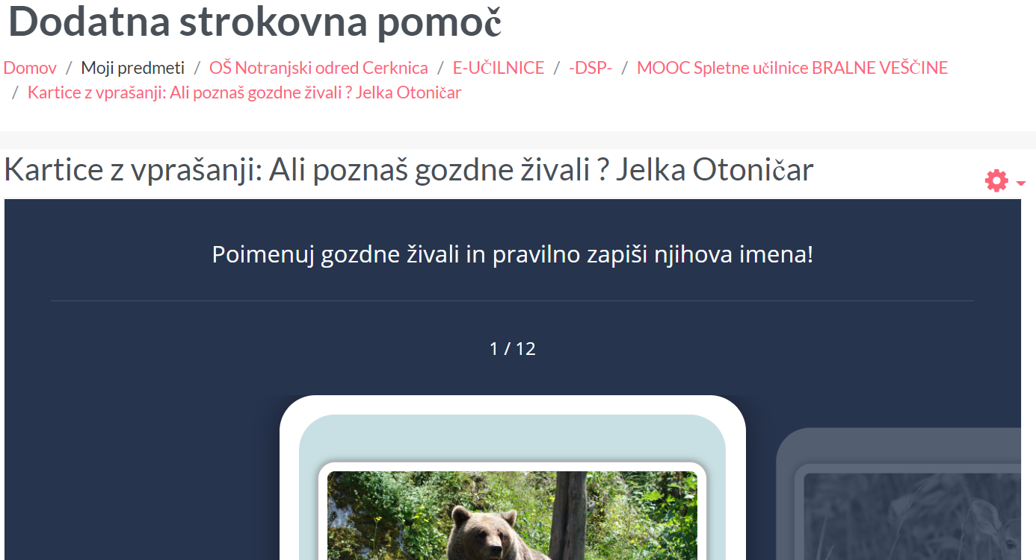

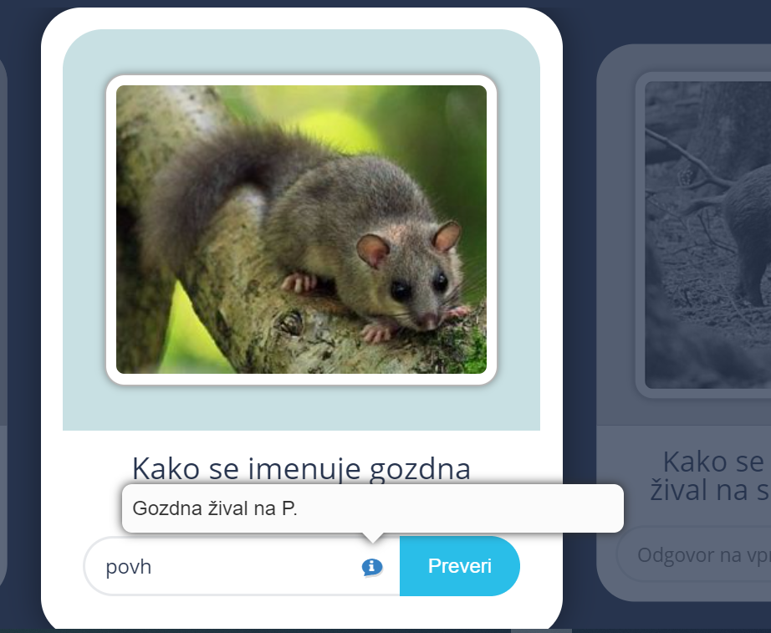

3.
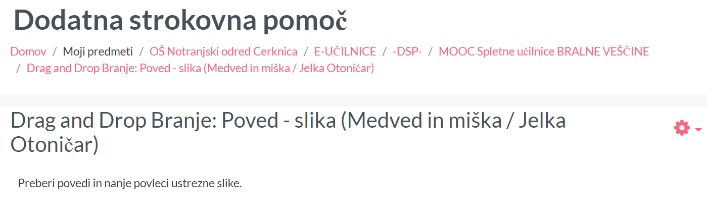
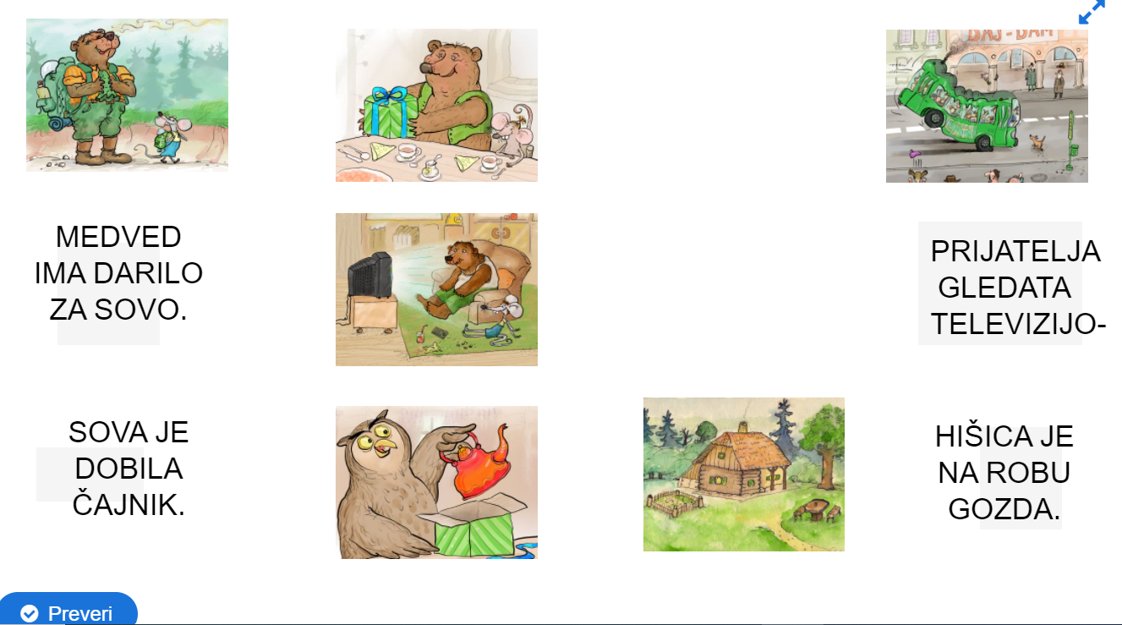

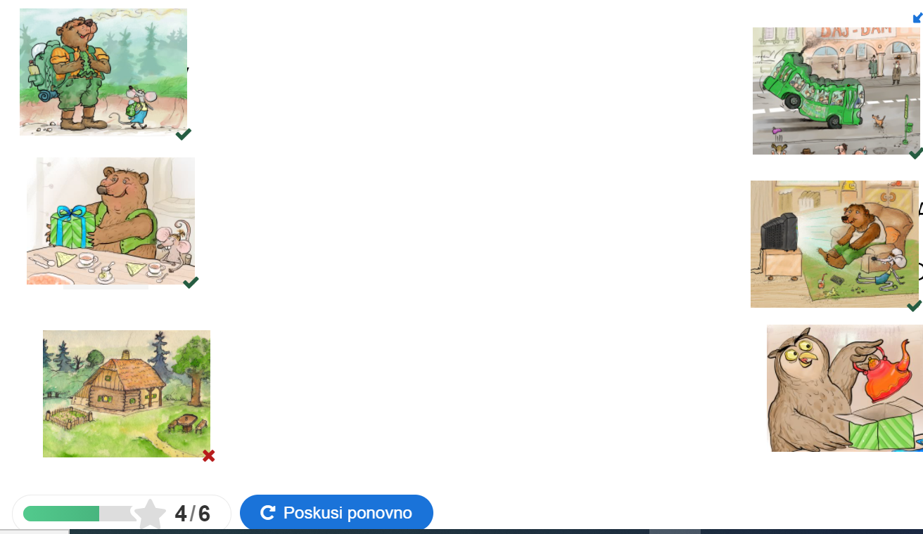

Povezava do spletne učilnice:
https://ucilnice.arnes.si/course/view.php?id=39418

Cerknica, 13.12.2020 Zapisala: Jelka Otoničar

